——以下是同学提交的课外习题——
1. 1.要使一个人真正戒烟成功，至少必须解决两个关键问题：一是减少接触烟草的机会，二是家人的支持。如果以上两个方面不能确实解决，那么即使个人有再强的意志力，也不可能戒断烟瘾。 由此不能推出（ ）。
A.只要减少了接触烟草的机会，得到了家人的支持，并具备强大的意志力，就一定能戒烟成功
B.只有减少接触烟草的机会，才能戒断烟瘾
C.除非减少了接触烟草的机会并得到家人支持，否则不可能成功戒烟
D.一个意志力强大的人戒烟成功肯定得到了家人的支持

2. 为什么一些灵长类动物的大脑尺寸比其它动物要大?原因通常被认为是社会行为，即灵长类动物生活于更大更复杂的社会群体中，为了更好地处理各种社会关系，它们需要更大的大脑。
以下哪项如果为真，不能质疑上述观点( )
A.通过灵长类动物的饮食特点而非社群复杂性，能够更容易预测大脑的大小
B.猩猩等一些灵长类动物通常是独居生活，但它们的大脑也很大
C.大脑皮层的大小与大脑尺寸没有直接关联，但对于灵长类动物的认知、空间推理能力等非常重要
D.灵长类动物中，食果类的大脑比食叶类大，这是因为果实在时间和空间上更分散，找到果实是一项更为复杂的任务

3. H有三个女儿M、Q、P，一个结了婚有一个小孩，另一个结婚了有两个小孩，第三个没有结婚也没有小孩，P是I和L的姨妈，M是N的妻子，J是L的弟弟又是K的外甥，K和N都没有兄弟姐妹，H是K的老丈人。K和L的关系是：
A、 K是L的母亲
B、 K是L的姨妈
C、 K是L的父亲
D、 K是L的姨父
4
.
5. 橡胶：轮胎：汽车
A 玻璃：水杯：容器
B 塑料：键盘：电脑
C 木材：纸笔：课本
D 线丝：衣架：阳台
（学生错选C）
6.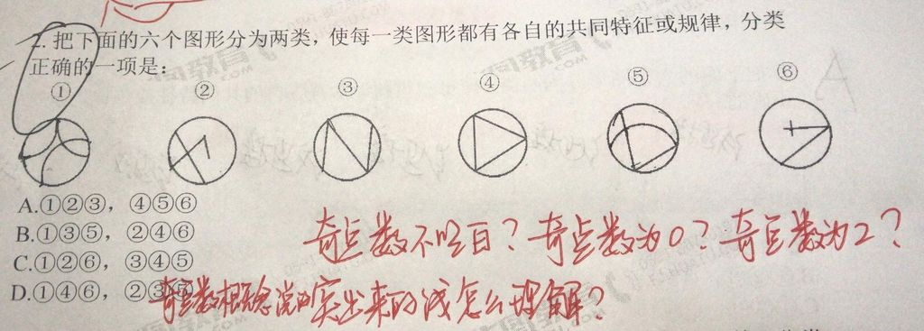

7. 有哲学家指出，人生其实应该追求两个简单：物质生活的简单和人际关系的简单。有了这两个简单，心灵就拥有了广阔的空间和美好的宁静。但是，大多数现代人却在这两方面很复杂，物质生活上是财富的无穷追逐，人际关系上是利益的不尽纠葛，两者几乎占满了生活的全部空间，而有了这两种复杂，就产生了现代人的大部分烦恼。
根据上述哲学家的观点，可以得出以下哪项？
A.大多数现代人的心灵或者没有广阔的空间，或者没有美好的宁静
B.有些现代人生活很复杂，但却拥有心灵的广阔和宁静
C.只有在物质生活或人际关系两方面简单了，现代人的大部分烦恼才不会产生
D.如果在物质生活和人际关系两方面都简单了，现代人的大部分烦恼就不会产生
（学生错选D）

